Kablo İzolasyon Kalığının Ölçümü için Görüntü İşleme Tabanlı Sistemin Geliştirilmesi
- Tesisat Kablosu – Tek Damarlı, Çok Telli veya Som Telli:
Çok telli kablolar, ince tellerin bir araya getirilerek bükülmesi sonucu elde edilen kablo türüdür. Kablo içerisinde som tel yerine çok tel kullanılması esneklik, dayanıklılık, iletkenlik ve montaj ve kurulum kolaylığı gibi faydaları vardır. Tek damarlı çok telli tesisat kablosu ve katmanları Şekil 2 a-b’de gösterilmiştir.
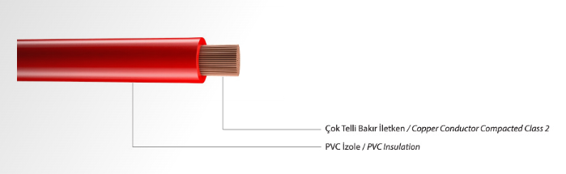
Şekil 1: Tek damarlı çok telli tesisat kablo - NYAF

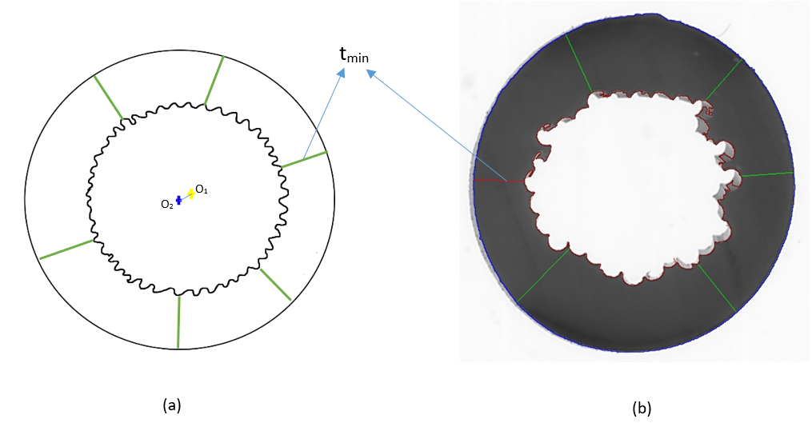
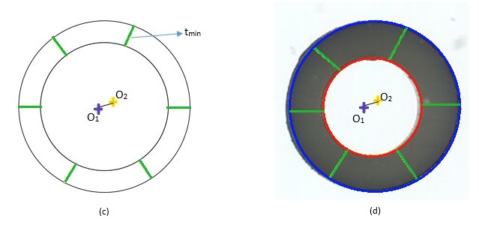
Şekil 2: (a), (b) tek damarlı çok telli tesisat kablosunun kesit görüntüsü, (c), (d) tek damarlı som telli tesisat kablosunun kesit görüntüsü
Kablo Şekil 2’de gösterilen som telli ve çok telli kablo izolasyon kesit görüntüleri için ölçüm parametreleri aşağıda verilmiştir. Burada standartlara göre öncelikle t_{min} ile gösterilen yani izolasyon kalınlığının en ince olduğu yer bulunacaktır. Standartlarda ölçüm sayısının en az 6 olacağı belirtilmektedir. Bu sayı isteğe göre değişkenlik göstermektedir. Bu da ölçümü etkilemektedir. Örneğin 6 adet ölçüm yapılacak ise en küçük nokta bulunduktan sonra 60 derecelik açılar kullanılarak 6 adet ölçüm alınacaktır. Aynı şekilde 10 adet ölçüm yapılacaksa 36 derecelik açılarla ölçüm alınacaktır. ve daha sonra 60 dereceklik açılar ile ölçüm yapılacaktır. Daha sonra bu ölçümlerin Minimum, maksimum ve ortalaması hesaplanarak raporlanacaktır.
Ölçümü yapılacak diğer parametreler:
- t_{min}: Şekil 2 a-c’de gösterilen t_{min} yalıtımın en küçük olduğu yeri temsil eder.
- O₁: Şekil 2 a-c’de kablonun merkezini ifade etmektedir.
- O₂: Şekil 2 a-c’de iletkenin merkezini ifade etmektedir.
- İzolasyon Kalınlığı: Şekil 2-b,d’te içerisinde iletken üzerinde bulunan yalıtım tabakasıdır. Şekil 2-b,d’de kırmızı ve mavi sınırlar arasında kalan kısımdır.
- İç Çap: iletkenin bulunduğu kısmın çapıdır. Şekil 2-b,d’de kırmızı ile gösterilen bölgenin çapıdır.
- Dış Çap: kablonun tamamının çapını temsil eden değerdir. Şekil 2-b,d’de mavi ile gösterilen çemberin çapıdır.
- Eksen Kaçıklığı: Şekil 14-b’ de mavi ve kırmızı ile gösterilmiş kablonun tamamı ve iletken kısmının merkez noktaları arasındaki farktır. Şekil 2-a,c’de O₁ ve O₂ ile gösterilmiş yerler arasındaki mesafedir.

eksen kaçıklığı= (O2x-O1x)2+ (O2y-O1y)2
- Tesisat Kablosu – Çok Damarlı, Çok Telli:
Çok damarlı kablolar genellikle faz, nötr ve toprak bağlantıları ile birlikte kullanılır. Çok damarlı kablolar tek damarlı kablolara göre daha esnektir ve bükülmesi ve yönlendirilmesi daha kolay olduğu için tesisatlar da avantaj sağlar. Şekil 3’te çok damarlı tesisat kablosu ve katmanları görülmektedir.
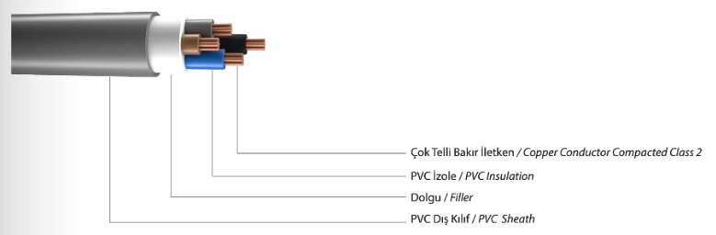
Şekil 3: Çok damarlı tesisat kablo
Şekil 4’te kesit görüntüsü verilen üç damarlı tesisat kablosunun ölçüm sayısı damar sayısına göre değişmektedir. Bu ölçümler, Şekil 4’te gösterildiği gibi t₁ ,t₂, t₃ olmak üzere en küçük üç noktalardan yapılmaktadır.
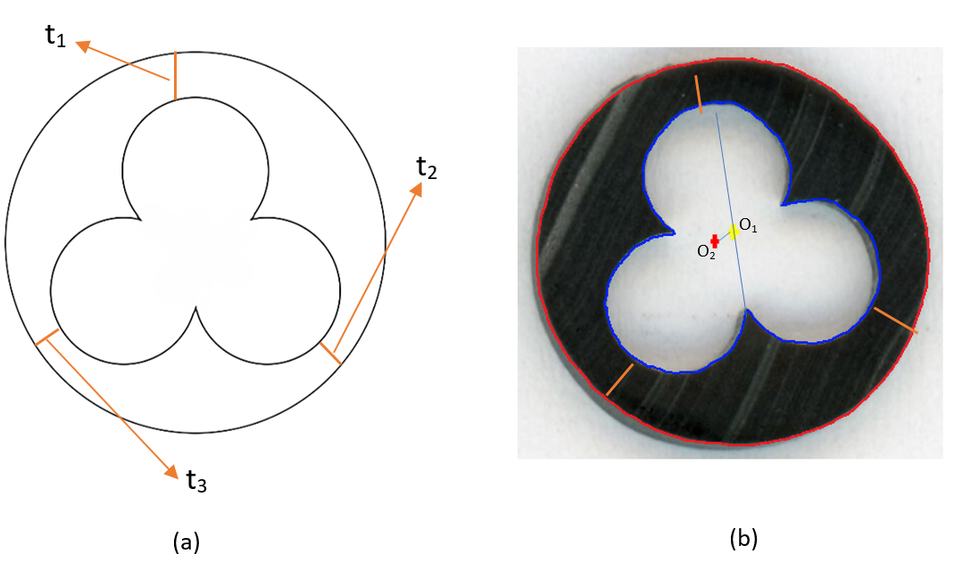

Şekil 4: Çok damarlı tesisat kablosunun kesit görüntüleri

Ölçümü yapılacak parametreler:
- t₁ , t₂ ,t₃ : Çok damarlı tesisat kablosunun yalıtım kalınlığının en küçük olduğu noktaları ifade eder.
- O₁: Çok damarlı tesisat kablosunda bulunan damarların merkezini ifade eder.
- O₂: Çok damarlı tesisat kablosunun tamamının merkezini ifade eder.
- Yalıtım Kalınlığı: Şekil 4-b’de damarların üzerinde bulunan siyah renkteki yalıtım tabakasıdır. Kırmızı ve mavi ile gösterilmiş sınırların arasında kalan kısımdır.
- İç Çap: Şekil 4-b’ de yeşil renk ile gösterilmiş çemberin çapıdır.
- Dış Çap: Kablonun tamamının çapını ifade eder. Şekil 4-b’de kırmızı ile gösterilen çemberin çapıdır.
- Eksen Kaçıklığı: Şekil 4-b’de kırmızı ve mavi ile gösterilen iki çemberin merkezleri arasındaki mesafe, eksen kaçıklığını ifade etmektedir. Çemberlerin merkezleri sırasıyla O₁​ ve O₂​ ile gösterilmiştir. Bu mesafe, O₁​ ve O₂ noktaları arasındaki doğrusal uzaklık olup, iki çemberin eksenel hizalanmadaki sapmasını nicel olarak değerlendirmek için kullanılmaktadır.

eksen kaçıklığı= (O2x-O1x)2+ (O2y-O1y)2

